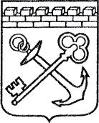
АДМИНИСТРАЦИЯ ЛЕНИНГРАДСКОЙ ОБЛАСТИ
КОМИТЕТ ПО СОХРАНЕНИЮ КУЛЬТУРНОГО НАСЛЕДИЯ ЛЕНИНГРАДСКОЙ ОБЛАСТИ

ПРИКАЗ

«___»____________2021 года №____________________
г. Санкт-Петербург

О включении объекта культурного наследия
«Усадьба баронов Корфов «Ириновка», кон. XVIII в.-кон. XIX в.,
по адресу: Ленинградская область, Всеволожский муниципальный район, Рахьинское городское поселение, д. Ириновка, к востоку от ж/д станции «Ириновка», в единый государственный реестр объектов культурного наследия (памятников истории и культуры) народов Российской Федерации в качестве объекта культурного наследия регионального значения, утверждении границ его территории и предмета охраны

В соответствии со статьями 3.1, 9.2, 18, 33 Федерального закона от 25 июня 2002 года № 73-ФЗ «Об объектах культурного наследия (памятниках истории и культуры) народов Российской Федерации», статьей 4 областного закона Ленинградской области от 25 декабря 2015 года № 140-оз «О государственной охране, сохранении, использовании и популяризации объектов культурного наследия (памятников истории и культуры) народов Российской Федерации, расположенных на территории Ленинградской области», пунктами 2.1.2, 2.3.7 Положения о комитете по сохранению культурного наследия Ленинградской области, утвержденного постановлением Правительства Ленинградской области от 24 декабря 2020 года № 850, положительного заключения государственной историко-культурной экспертизы, выполненной экспертом - юридическим лицом: ООО «Темпл Групп» (аттестованный эксперт Кононов А.А., приказ Министерства культуры Российской Федерации от 11 октября 2018 года № 1772), приказываю:
1. Включить выявленный объект культурного наследия «Усадьба Ириновка барона Корфа» по адресу: Ленинградская область, Всеволожский район, д. Ириновка, Вагановский с/с, в единый государственный реестр объектов культурного наследия (памятников истории и культуры) народов Российской Федерации в качестве объекта культурного наследия регионального значения с наименованием «Усадьба баронов Корфов «Ириновка», кон. XVIII в.-кон. XIX в., по адресу: Ленинградская область, Всеволожский муниципальный район, Рахьинское городское поселение, д. Ириновка, к востоку от ж/д станции «Ириновка», вид объекта – ансамбль, в составе:
1.1. «Господский дом», 1892 год, по адресу: Ленинградская область, Всеволожский муниципальный район, Рахьинское городское поселение, д. Ириновка, вид объекта – памятник;
1.2. «Хозяйственная постройка», кон. XIX в., по адресу: Ленинградская область, Всеволожский муниципальный район, Рахьинское городское поселение, д. Ириновка, вид объекта – памятник;
1.3. «Усадебный парк», кон. XVIII в.-кон. XIX в., по адресу: Ленинградская область, Всеволожский муниципальный район, Рахьинское городское поселение, д. Ириновка, вид объекта – ансамбль.
2. Утвердить границы территории объекта культурного наследия «Усадьба баронов Корфов «Ириновка» согласно приложению № 1 к настоящему приказу.
3. Утвердить предмет охраны объекта культурного наследия «Усадьба баронов Корфов «Ириновка» согласно приложению № 2 к настоящему приказу.
4. Исключить выявленный объект культурного наследия «Усадьба Ириновка барона Корфа» по адресу: Ленинградская область, Всеволожский район, д. Ириновка, Вагановский с/с, из Перечня выявленных объектов культурного наследия, расположенных на территории Ленинградской области.
5. Отделу по осуществлению полномочий Ленинградской области в сфере объектов культурного наследия:
- обеспечить внесение сведений об объекте культурного наследия регионального значения «Усадьба баронов Корфов «Ириновка», о границах его территории и предмете охраны в единый государственный реестр объектов культурного наследия (памятников истории и культуры) народов Российской Федерации;
- направить письменное уведомление собственнику или иному законному владельцу объекта культурного наследия о включении его в единый государственный реестр объектов культурного наследия (памятников истории и культуры) народов Российской Федерации;
- направить копию настоящего приказа в федеральный орган исполнительной власти, уполномоченный Правительством Российской Федерации на осуществление государственного кадастрового учета, государственной регистрации прав, ведение Единого государственного реестра недвижимости и предоставление сведений, содержащихся в Едином государственном реестре недвижимости, его территориальные органы в срок и в порядке, установленные действующим законодательством.
6. Контроль за исполнением настоящего приказа оставляю за собой.
7. Настоящий приказ вступает в силу со дня его официального опубликования.

Заместитель Председателя  Правительства Ленинградской области – председатель комитета по сохранению культурного наследия | В.О. Цой

Подготовил:

Главный специалист отдела по осуществлению полномочий Ленинградской области в сфере объектов культурного наследия департамента государственной охраны, сохранения и использования объектов культурного наследия комитета по культуре Ленинградской области

_____________________________ И.Е. Ефимова

Согласовано:

Заместитель председателя комитета - начальник департамента государственной охраны, сохранения и использования объектов культурного наследия комитета по культуре Ленинградской области

_____________________________ Г.Е. Лазарева

Консультант сектора судебного и административного производства департамента государственной охраны, сохранения и использования объектов культурного наследия комитета по культуре Ленинградской области

______________________________И.Н. Коваль

Ознакомлен:

Начальник отдела по осуществлению полномочий Ленинградской области в сфере объектов культурного наследия департамента государственной охраны, сохранения и использования объектов культурного наследия комитета по культуре Ленинградской области

_____________________________ С.А. Волкова

Приложение № 1
к приказу комитета по сохранению культурного наследия
Ленинградской области
от «___»________2021 г. №__________

Границы территории объекта культурного наследия регионального значения «Усадьба баронов Корфов «Ириновка», кон. XVIII в.-кон. XIX в., по адресу: Ленинградская область, Всеволожский муниципальный район, Рахьинское городское поселение, д. Ириновка, к востоку от ж/д станции «Ириновка»

Карта (схема) границ территории объекта культурного наследия
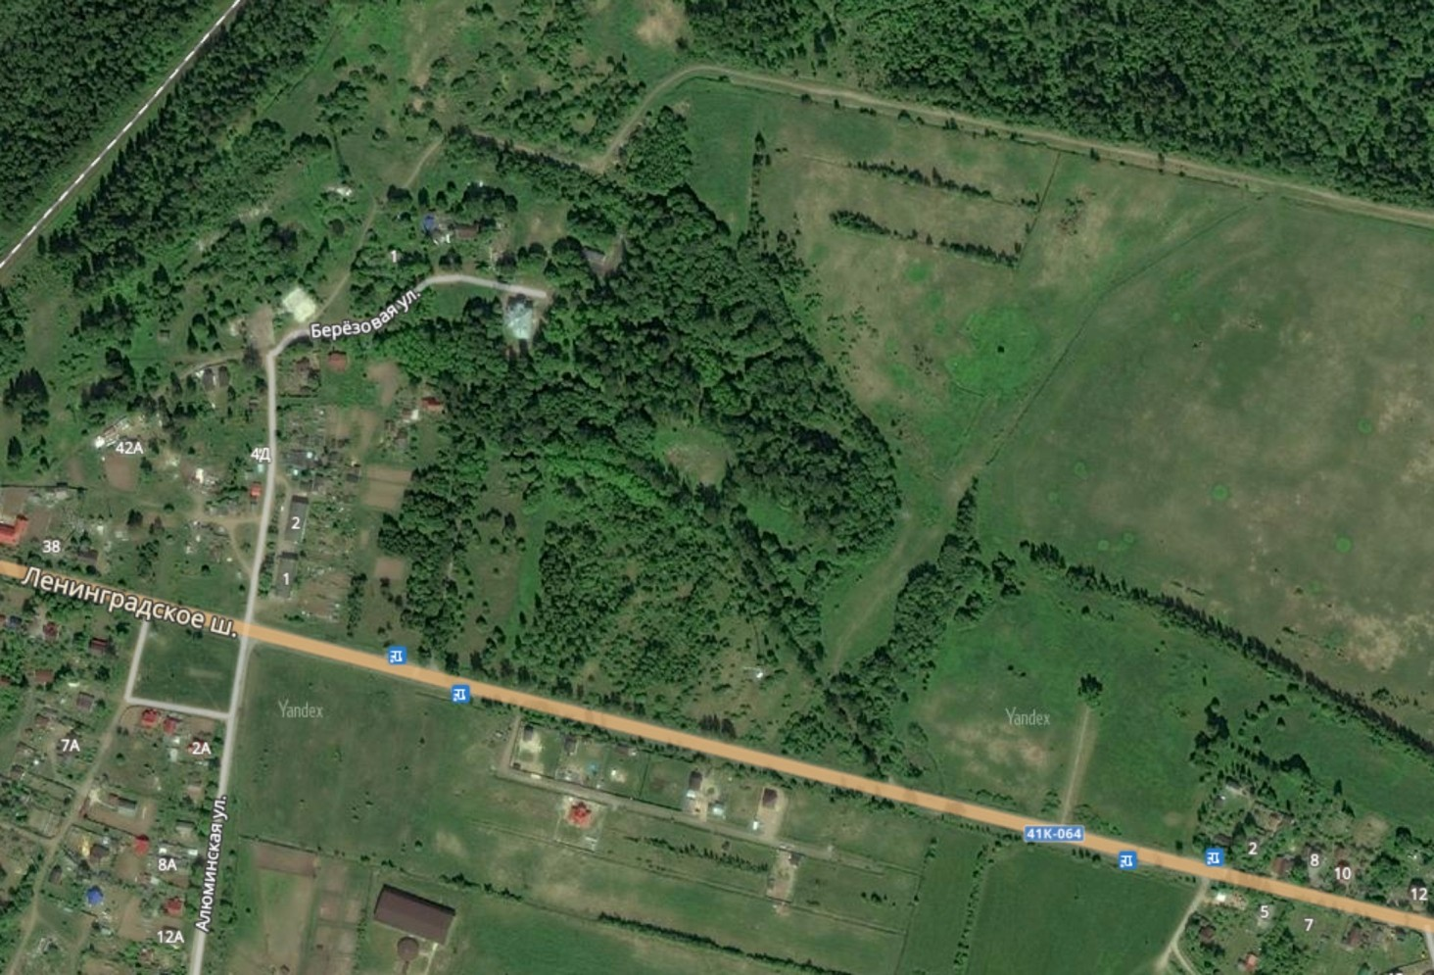

Условные обозначения:
- граница территории объекта культурного наследия регионального значения
- объекты культурного наследия регионального значения в составе ансамбля:
1 – господский дом
2 – хозяйственная постройка
3 – усадебный парк

Перечень координат поворотных (характерных) точек границ территории
в местной системе координат (МСК-47)
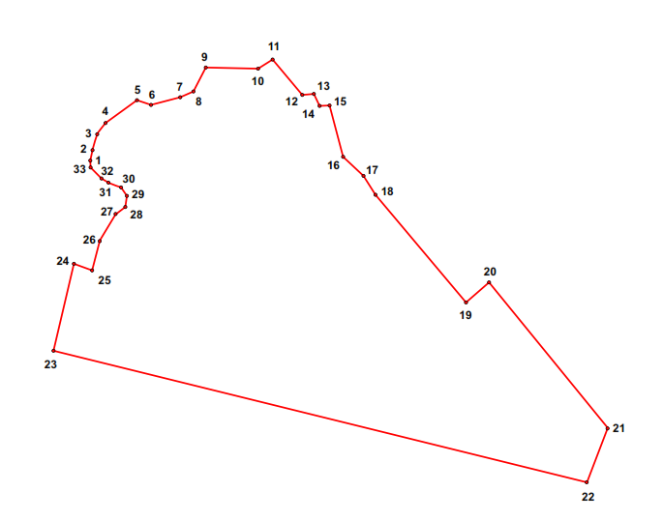
№ | X | Y
 | 2247132.89 | 452738.59
 | 2247135.73 | 452750.13
 | 2247140.43 | 452764.26
 | 2247148.47 | 452779.98
 | 2247198.47 | 452819.42
 | 2247218.73 | 452808.00
 | 2247255.14 | 452819.13
 | 2247270.96 | 452825.59
 | 2247287.99 | 452858.02
 | 2247354.66 | 452857.71
 | 2247375.44 | 452867.64
 | 2247413.71 | 452824.22
 | 2247428.13 | 452829.19
 | 2247434.09 | 452809.47
 | 2247449.01 | 452802.89
 | 2247472.86 | 452744.35
 | 2247500.01 | 452717.45
 | 2247510.34 | 452699.08
 | 2247628.06 | 452554.06
 | 2247664.62 | 452578.56
 | 2247809.25 | 452395.97
 | 2247783.40 | 452325.36
 | 2247091.11 | 452494.72
 | 2247117.18 | 452606.66
 | 2247142.26 | 452601.76
 | 2247154.98 | 452637.23
 | 2247173.00 | 452670.48
 | 2247182.60 | 452678.15
 | 2247183.53 | 452694.23
 | 2247176.83 | 452701.68
 | 2247160.04 | 452711.38
 | 2247148.93 | 452716.61
 | 2247134.41 | 452732.81
Режим использования территории объекта культурного наследия

1. На территории объекта культурного наследия запрещаются строительство объектов капитального строительства и увеличение объемно-пространственных характеристик, существующих на территории объекта культурного наследия объектов капитального строительства; проведение земляных, строительных, мелиоративных и иных работ, за исключением работ по сохранению объекта культурного наследия или его отдельных элементов, сохранению историко-градостроительной или природной среды объекта культурного наследия.

2. На территории объекта культурного наследия разрешается ведение хозяйственной деятельности, не противоречащей требованиям обеспечения сохранности объекта культурного наследия и позволяющей обеспечить функционирование объекта культурного наследия в современных условиях.

3. На территории объекта культурного наследия разрешается проведение работ по сохранению объекта культурного наследия (памятников истории и культуры) Российской Федерации; сохранение элементов планировочной структуры; сохранение элементов природного и культурного ландшафта; воссоздание или компенсация утраченных элементов объекта культурного наследия, производимые на основании пункта 1 статьи 45 Федерального закона от 25.06.2002 № 73-ФЗ «Об объектах культурного наследия (памятниках истории и культуры) народов Российской Федерации». Разрешается проведение работ по обеспечению функционирования объекта культурного наследия и поддержанию его инфраструктуры, не нарушающих целостности его территории; проведение работ по озеленению и благоустройству территории, производимых, в том числе, с применением методов реставрации, направленных на формирование наиболее близкого к историческому восприятию объекта культурного наследия; обеспечение доступа к объекту культурного наследия; обеспечение мер пожарной безопасности; обеспечение мер экологической безопасности; прокладка, ремонт, реконструкция подземных инженерных коммуникаций с последующим восстановлением нарушенных участков дневной поверхности.

Приложение № 2
к приказу комитета по сохранению культурного наследия
Ленинградской области
от «___»________2020 г. №__________

Предмет охраны объекта культурного наследия регионального значения «Усадьба баронов Корфов «Ириновка», кон. XVIII в.-кон. XIX в., по адресу: Ленинградская область, Всеволожский муниципальный район, Рахьинское городское поселение, д. Ириновка, к востоку от ж/д станции «Ириновка»

№ пп | Виды предметов охраны | Элементы предметов охраны |  |  | Фотофиксация
«Усадьба баронов Корфов «Ириновка»
1 | Объемно-пространственное и объемно-планировочное решение территории | Местоположение исторических границ и конфигурация территории усадьбы;  местоположение объектов культурного наследия, элементов культурного и природного ландшафта, исторически сложившиеся визуальные связи между ними;  историческое планировочное решение усадебного парка: центральная парковая дорога в направлении юг-север с ответвляющимися аллеями на запад и восток,  дорога, разделявшая старую и новую усадьбы в направлении юг-север,  две параллельно идущие аллеи в направлении юго-запад – северо-восток, отходящие от господского дома;  старовозрастные зелёные насаждения, элементы озеленения;  соотношение открытых участков и территорий с крупными старовозрастными зелеными насаждениями. |  |  | 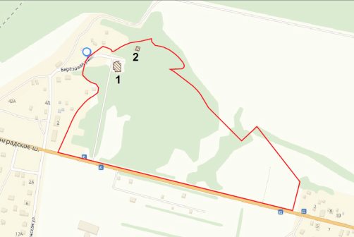
- Усадебный дом
1 | Объемно-пространственное решение | Исторические объемно-пространственное решение, габариты и конфигурация сложного в плане двухэтажного здания с ризалитом на северном фасаде и уплощенным ризалитом на западном фасаде, цокольным этажом и помещением чердака;  историческая конфигурация, габариты и высотные отметки вальмовой крыши сложной конфигурации;  Дымовые трубы – количество (шесть), местоположение, габариты и конфигурация, материал; |  | 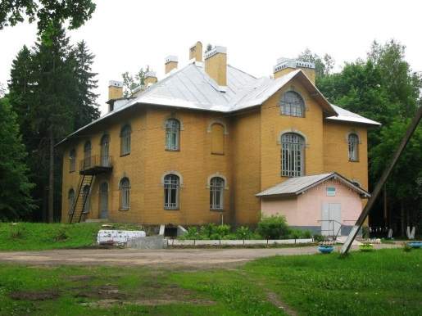  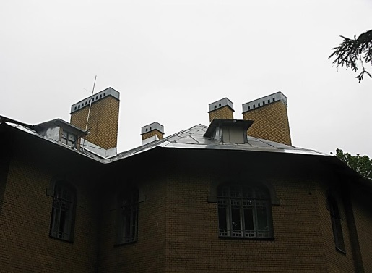
2 | Конструктивная система здания | Исторические наружные и внутренние кирпичные капитальные стены;  Местоположение и исторические отметки междуэтажных перекрытий;  Тип фундамента: ленточный бутовый;  Лестница тамбура – местоположение, конфигурация, габариты, тип (одномаршевая), конструкция (на косоурах), материал (известняк) и профиль ступеней;  Металлическое ограждение из прутьев круглого сечения с перехватом по центру и витыми угловыми стойками;  Деревянный профилированный поручень;  Лестница парадная – местоположение, конфигурация, габариты, тип (четырехмаршевая), конструкция (на косоурах), материал (известняк) и профиль ступеней;  Металлическое ограждение из вертикальных стоек и прутьев круглого сечения; кронштейн растительного орнамента, поддерживающий первую стойку;  Деревянный профилированный поручень;  Лестница в подвал – местоположение, конфигурация, габариты, тип (одномаршевая), материал и профиль ступеней;  Металлическое ограждение из вертикальных стоек и прутьев;  Деревянный профилированный поручень;  Прусские своды помещения чердака;  Прусские своды цокольного этажа  Лестница с террасой из колотого гранита у восточного фасада. |  | 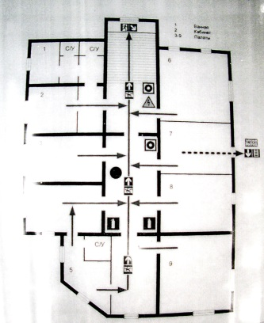  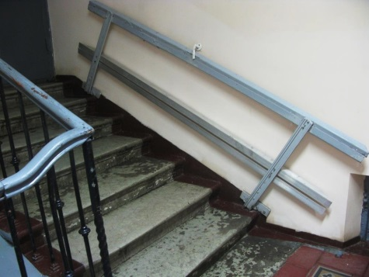  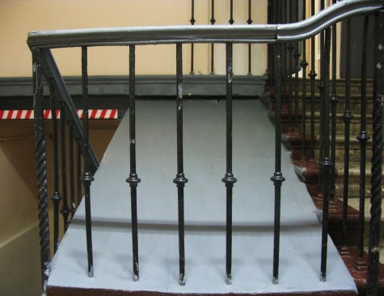  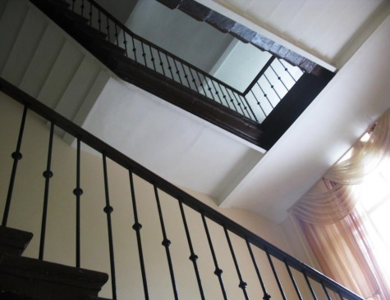  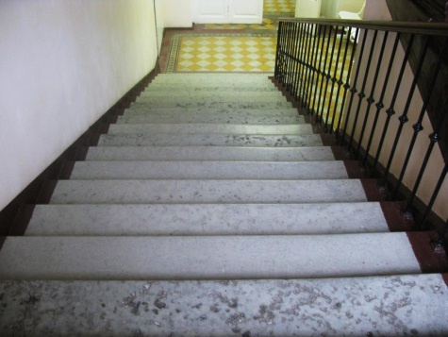  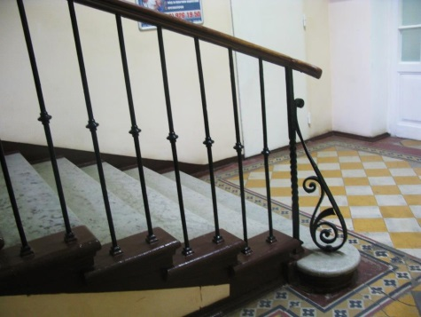  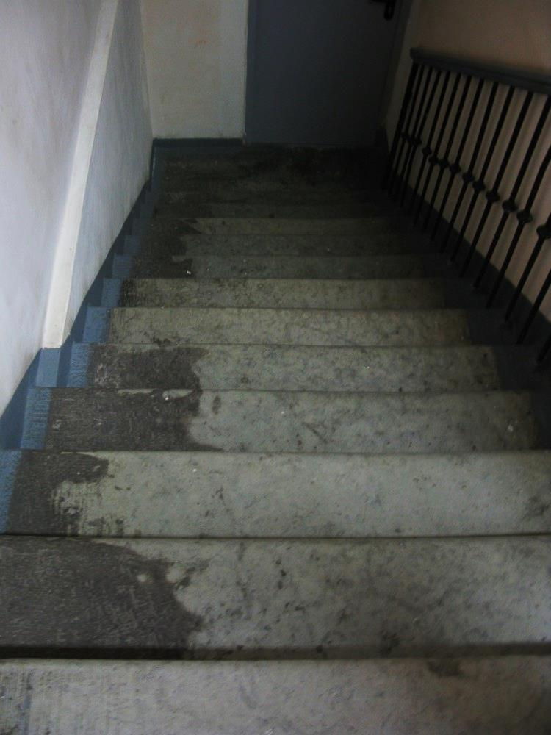  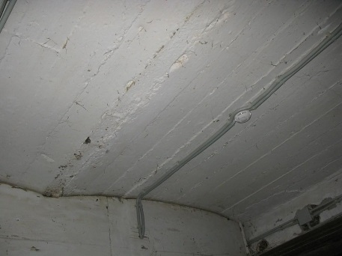  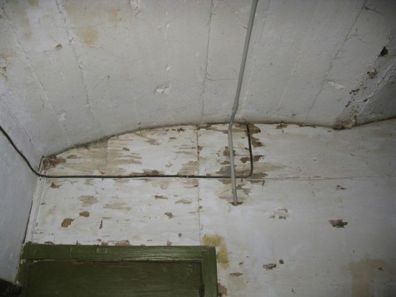  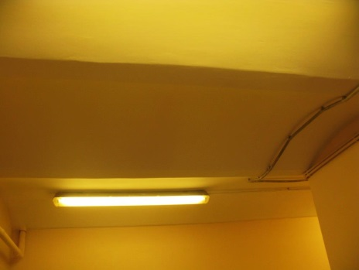  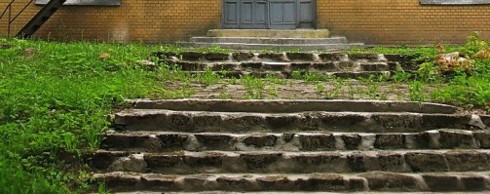  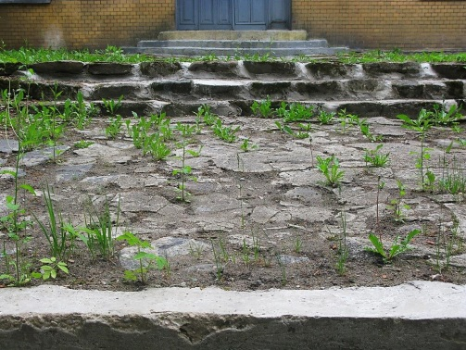
3 | Объемно-планировочное решение | Историческое объемно-планировочное решение в габаритах капитальных стен
4 | Архитектурно-художественное решение фасадов | Историческое архитектурно-художественное решение фасадов в стиле модерн;  Характер отделки фасадов: облицовка «кабанчиком»;  Историческое цветовое решение фасада (охра);  Щипцы северного и западного фасадов со слуховыми окнами: полукруглое на северном, круглое на западном;  Материал и характер отделки цоколя: облицовка колотым гранитным камнем;  Местоположение, габариты и конфигурация оконных и дверных проемов;  Материал (дерево), расстекловка исторических заполнений оконных и дверных проемов;  Оформление оконных проемов:  - окна шириной 1 м с коробовыми перемычками, выделенными штукатурными полуналичниками с замковым камнем и камнями у  основания пят арок;  - окна шириной 2 м под коробовыми перемычками, выделенными штукатурными полуналичниками с замковым камнем и камнями у основания пят арок;  Окна цокольного этажа с лучковыми перемычками;  Лестница на два схода, ведущая к прямоугольной площадке 1-го этажа у западного фасада;  Стены террасы из колотого гранита с проемами у южного фасада; |  | 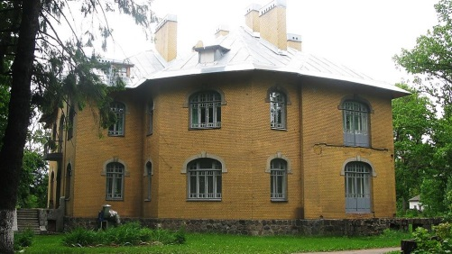  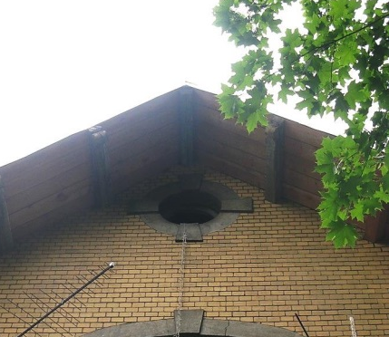  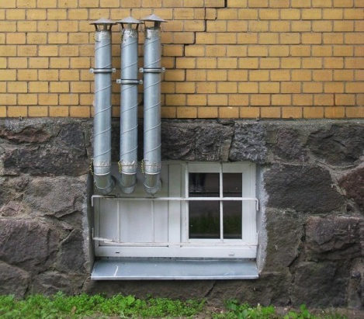  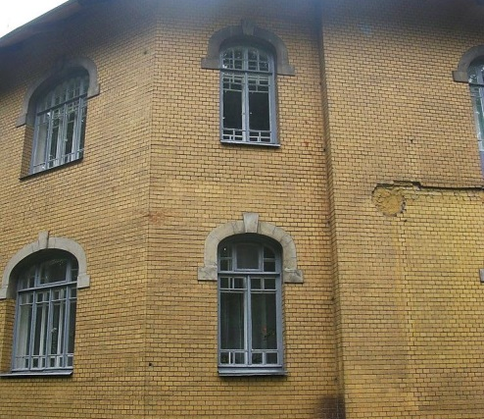  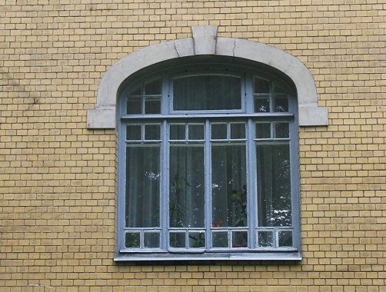  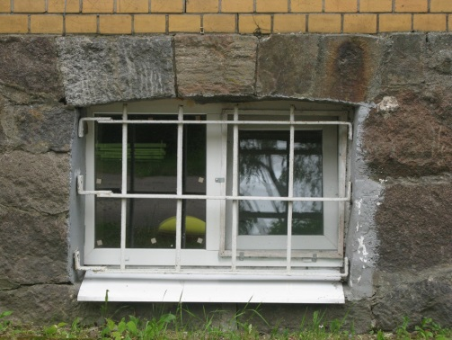  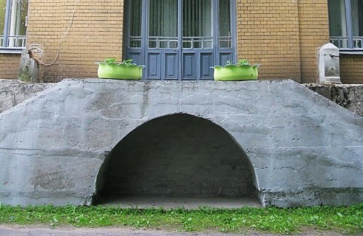  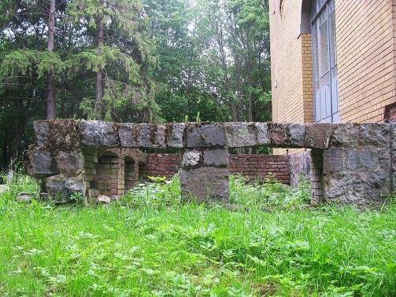  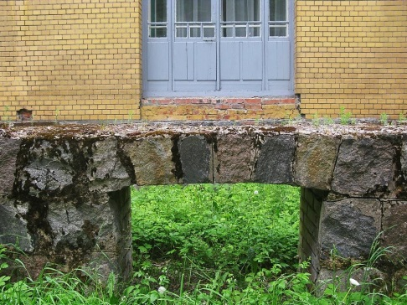
5 | Декоративно-художественная отделка интерьеров | Тамбур парадного входа:  Историческое покрытие пола вестибюля и лестничных площадок – метлахская плитка (рисунок, цвет – чередующиеся белые и желтые ромбы с оливковой окантовкой с повторяющимся геометрическим и цветочным орнаментом);  Исторические заполнения дверных и оконных проемов на площадках парадной лестницы: материал (дерево), рисунок расстекловки;  Историческая фурнитура заполнений дверных и оконных проемов на площадках парадной лестницы: материал (латунь), конфигурация, габариты, рисунок;  Помещения 1-го этажа:  Исторические дверные проемы с полуциркульными и клинчатыми перемычками;  Исторические заполнения дверных и оконных проемов на площадках парадной лестницы: материал (дерево), рисунок расстекловки;  Историческая фурнитура заполнений дверных и оконных проемов на площадках парадной лестницы: материал (латунь), конфигурация, габариты, рисунок;  Печь в голландском стиле: местоположение (в помещении на углу северного и западного фасадов), габариты, конфигурация,  оформление печи в голландском стиле: облицовка гладкой белой керамической плиткой,  основание с профилированным карнизом;  профилированная полочка;  профилированный венчающий карниз.  Историческое покрытие пола– метлахская плитка (рисунок, цвет – чередующиеся белые и желтые ромбы с оливковой окантовкой с повторяющимся геометрическим цветочным орнаментом);  Помещения 2-го этажа:  Исторические дверные проемы с полуциркульными и клинчатыми перемычками;  Исторические заполнения дверных и оконных проемов на площадках парадной лестницы: материал (дерево), рисунок расстекловки;  Историческая фурнитура заполнений дверных и оконных проемов на площадках парадной лестницы: материал (латунь), конфигурация, габариты, рисунок  Историческое покрытие пола– метлахская плитка (рисунок, цвет – чередующиеся белые и желтые ромбы с оливковой окантовкой с повторяющимся геометрическим цветочным орнаментом); |  | 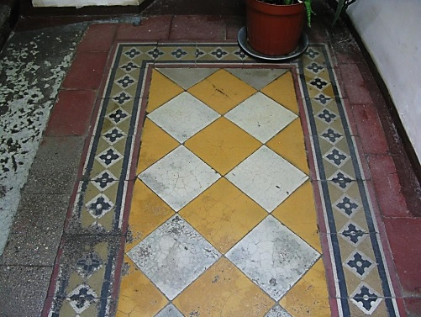  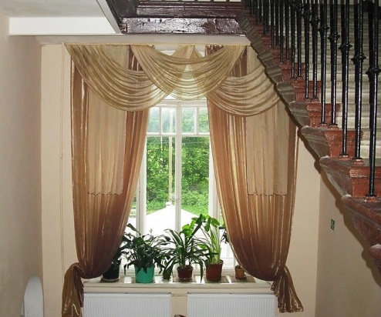  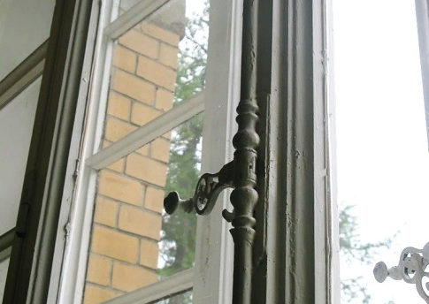  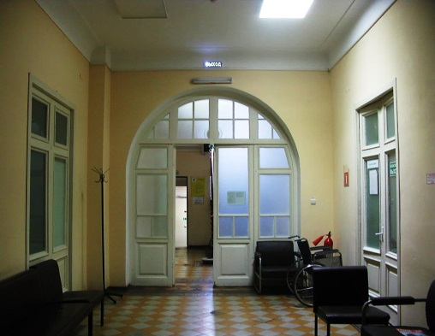  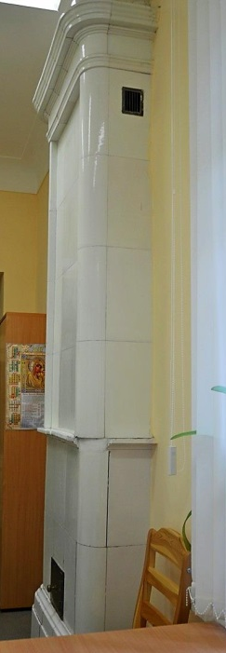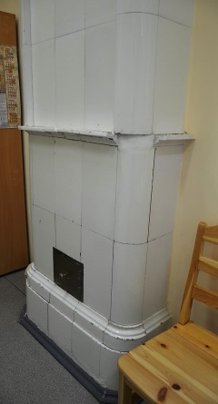  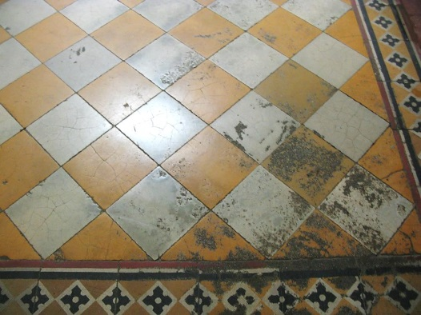  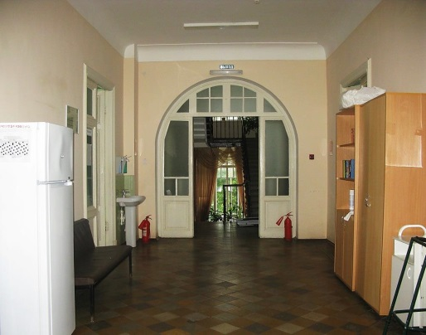  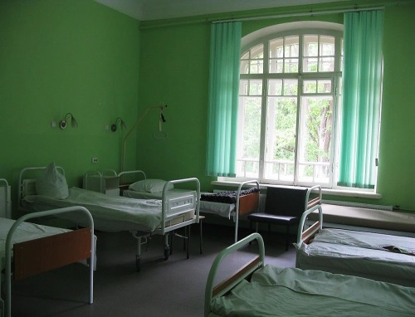  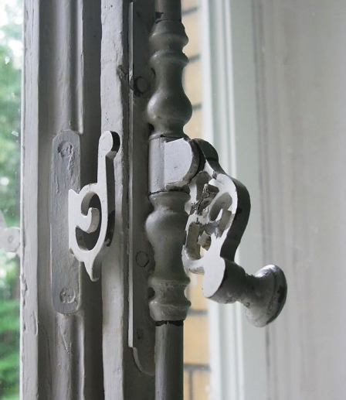  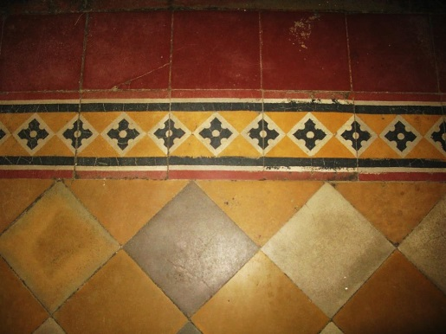
- Парк
1 | Объемно-пространственное решение | Историческое объемно-пространственное и планировочное решение парка размером в 20 га;  Сочетание ландшафтных групп, рядовых и аллейных посадок с локальными открытыми пространствами (поляны, луга, дорожек) со зданием бывшего господского дома; | 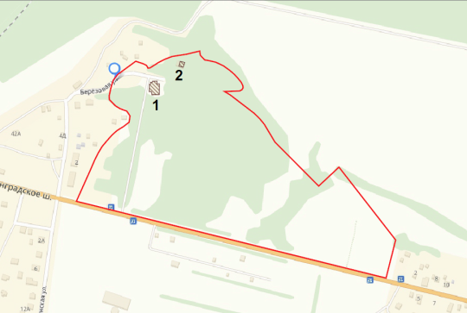  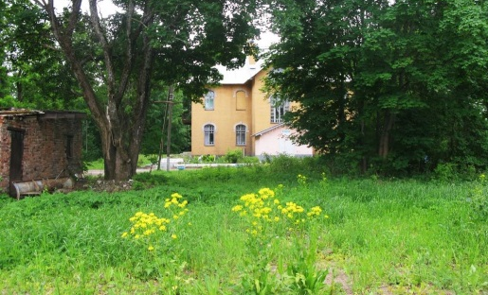  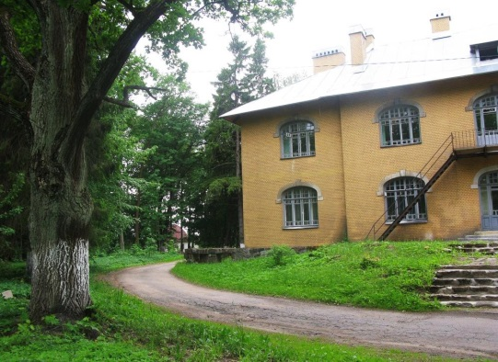
2 | Старовозрастные элементы озеленения | Поляна:  Лиственница сибирская 170 лет;  Ель обыкновенная 170 лет;  В северо-западном углу береза пушистая 140 лет;  В северо-восточном углу две лиственницы сибирских 170 лет;  Территория дома:  С южной стороны две ели обыкновенные 170 лет;  Береза 140 лет;  Ели 110 и 200 лет;  Дуб 170 лет;  Лиственница 170 лет;  Сосна 140 лет;  Кедр 120 лет;  Липа 140 лет;  Поле:  В западной и восточной частях – липы 200 лет;  В центре – дуб около 200 лет; | 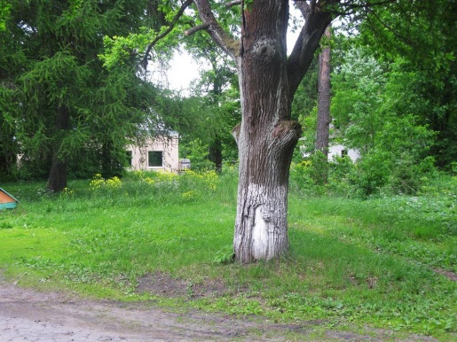  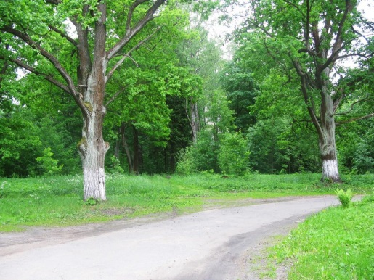  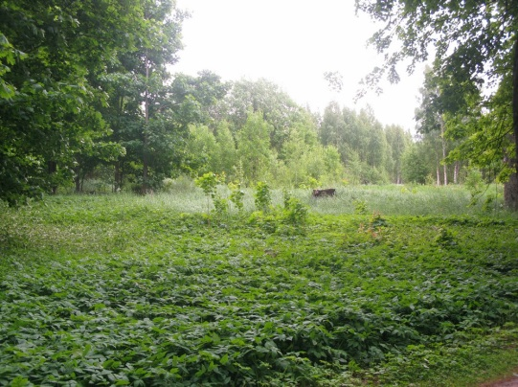  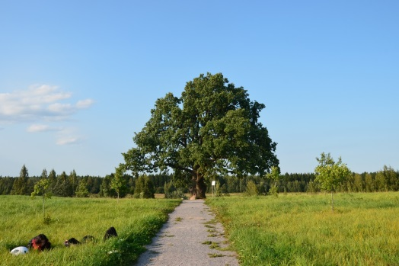  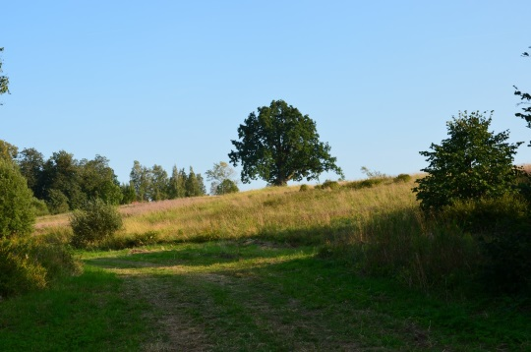
4 | Исторические дороги и видовые коридоры вдоль улиц и планировочных направлений | Исторические дороги:  - дорога к 200-летнему дубу в западной части поля;  - дорога, огибающая господский дом;  - дорога в северо-западной части парка с направлением юго-восток – северо-запад;  Видовые коридоры:  - вдоль центральной аллеи парка, ведущей к усадебному дому;  - дороги в западной части парка. | 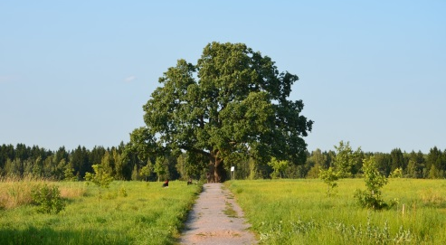  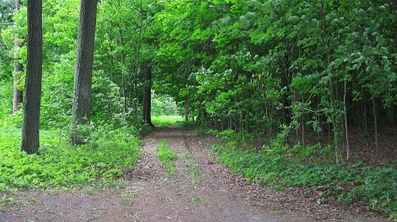  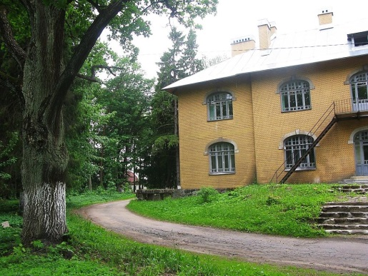  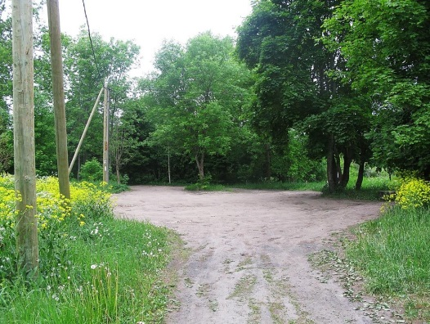  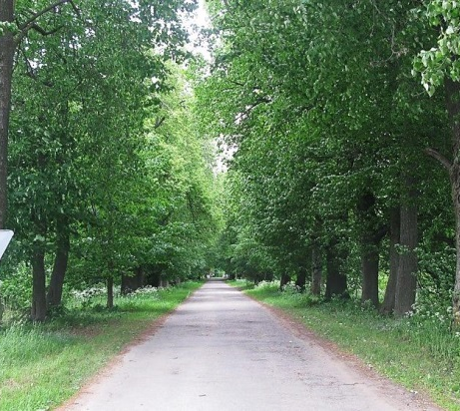
- Хозяйственная постройка
1 | Объемно-пространственное и конструктивное решение | Исторические объемно-пространственное решение, габариты и конфигурация прямоугольного в плане одноэтажного здания;  Тип фундамента: ленточный бутовый;  Историческая конфигурация, габариты и высотные отметки двускатной крыши;  Исторические наружные и внутренние кирпичные капитальные стены;  Характер отделки фасадов: неоштукатуренный красный кирпич;  Местоположение, габариты и конфигурация оконных и дверных проемов;  Конфигурация оконных проемов: с лучковыми перемычками. | 